19 Ноября 2017

В РЕГИОНЕ ЗАВЕРШИЛАСЬ ВСЕРОССИЙСКАЯ АКЦИЯ «ВАХТА ПАМЯТИ-2017»

Итоги полевого поискового сезона подвели активисты поисковых отрядов России — торжественное закрытие Всероссийской акции «Вахта Памяти-2017» в этом году приурочено к годовщине начала контрнаступления советских войск под Сталинградом. В мероприятии приняли участие более 200 человек — руководители и активисты региональных отделений Общероссийского общественного движения «Поисковое движение России» из 71 региона страны.

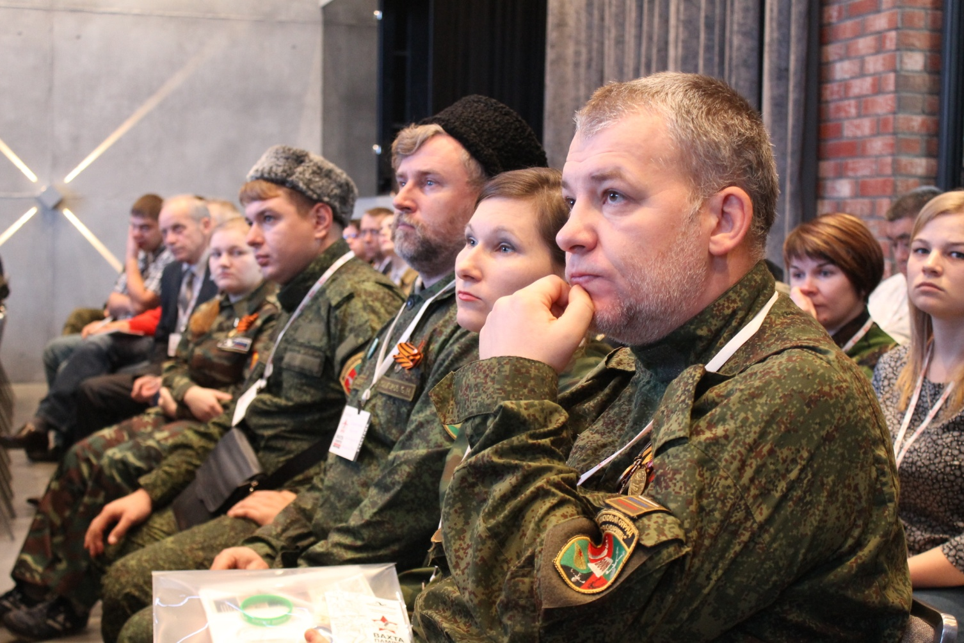

Заместитель губернатора Волгоградской области Зина Мержоева поблагодарила поисковиков: «Вы делаете работу, которая имеет государственное значение, — увековечение памяти погибших и пропавших без вести. Поисковики — настоящие патриоты, любящие и знающие историю. В вашем движении есть настоящая преемственность поколений — это и люди опытные, мудрые, знающие свое дело, и юные школьники, с которыми вы делитесь своими знаниями».
«В годы Великой Отечественной войны здесь воевали дивизии, сформированные во всех уголках нашей большой страны, поэтому Сталинградская Победа — это общая победа, — подчеркнула ответственный секретарь «Поискового движения России» Елена Цунаева. — В Волгоградскую область для участия в поисковых экспедициях ежегодно приезжают отряды из многих регионов, в том числе из Урала и Сибири».
Только в 2017 году участники «Поискового движения России» провели 1349 поисковых экспедиций. В рамках торжественного закрытия «Вахты Памяти» состоялась церемония подписания соглашения о сотрудничестве между общероссийским общественным движением «Поисковое движение России» и всероссийским военно-патриотическим общественным движением «Юнармия». Юнармейцы присоединятся к реализации проектов «Дорога к обелиску» по благоустройству воинских захоронений и мемориалов и «Научись помнить» — в рамках этого проекта поисковики расскажут юнармейцам о поисковой работе и научат искать документы о своих близких, принимавших участие в Великой Отечественной войне, в базах данных «Память народа», «Мемориал», «Подвиг народа».
Напомним, проект «Дорога к обелиску» уже не первый год реализуется на территории региона. Только в 2017 году его участниками стали 6 000 школьников и студентов Волгоградской области.
Организаторами торжественного закрытия «Вахты Памяти» выступают Федеральное агентство по делам молодежи, ФГБУ «Роспатриотцентр», администрация Волгоградской области и общероссийское общественное движение по увековечению памяти погибших при защите Отечества «Поисковое движение России».
Отметим, для Волгоградской области поисковая работа имеет особое значение, ежегодно в регионе проводят работу поисковые отряды со всей страны. В июле этого года в ходе встречи губернатора Волгоградской области Андрея Бочарова с Еленой Цунаевой и представителями поискового движения обсуждались вопросы создания на территории Лысой горы всероссийского центра поисковой работы и развития движения в целом.
Поисковые отряды Волгоградской области ежегодно реализуют грантовые проекты регионального и федерального уровней. Так, в этом году волгоградское отделение общероссийского движения по увековечению памяти погибших при защите Отечества «Поисковое движение России» стало получателем президентского гранта в размере более девяти миллионов рублей. Средства направили на реализацию проекта «Место поиска — Сталинград», который поможет координировать действия отрядов и объединений Волгоградской области, способствовать развитию поискового движения. Региональная молодежная общественная организация «Поиск» также получила президентский грант национального благотворительного фонда на проект «Лысая гора – Южный рубеж Сталинграда».
Напомним, в сентябре текущего года Волгоградская область уже становилась площадкой для проведения федерального мероприятия — Волгоград принимал поисковиков из Южного и Северо-Кавказского федеральных округов в рамках слета «Поисковик-2017», посвященного 75-летию Сталинградской Победы.

По материалам портала губернатора:
http://www.volgograd.ru/news/164679/

ТЫСЯЧИ ЖИТЕЛЕЙ И ГОСТЕЙ ОБЛАСТИ ПРИНЯЛИ УЧАСТИЕ В 75-ЛЕТИИ НАЧАЛА КОНТРНАСТУПЛЕНИЯ ПОД СТАЛИНГРАДОМ

Десятки тысяч жителей и гостей региона из разных уголков России стали участниками праздничных торжеств, посвященных 75-летию начала разгрома фашистских войск под Сталинградом. Почетным гостем торжеств стал председатель Государственной Думы ФС РФ Вячеслав Володин.
Город воинской славы Калач-на-Дону и поселок Пятиморск 19 ноября стали центром торжеств. Мероприятия начались с возложения венков и цветов к монументу «Соединение фронтов». Память защитников Сталинграда здесь почтили Вячеслав Володин, Андрей Бочаров, ветераны, сенаторы, депутаты Госдумы, руководители общественных организаций, молодежь. Так, участники межрегионального молодежного образовательного форума «Наша Победа», который объединил 300 человек из 28 регионов России, возложили цветы к подножию монумента.
В Калаче-на-Дону открылась памятная стела «Город воинской славы» — этого события ветераны и жители области ждали почти семь лет. Указ Президента РФ Владимира Путина о присвоении районному центру высокого звания был подписан в 2010 году, тогда же родилась идея установить в городе памятный знак. Решение установить стелу было принято губернатором Волгоградской области Андреем Бочаровым — с такой просьбой к главе региона обратились представители ветеранского сообщества.
Кроме того, 19 ноября калачевцы и гости города смогли увидеть торжественный марш личного состава воинских частей Калачевского гарнизона, кадетов и отрядов региональной организации «Юнармия». На стадионе «Водник» прошла выставка техники и образцов вооружения, состоялись показательные выступления разведывательных подразделений. В районном Доме культуры состоялись торжественное собрание и праздничный концерт. Завершился праздник масштабным гала-концертом и красочным фейерверком в Калаче-на-Дону.
Митинги и торжественные мероприятия, посвященные годовщине начала сталинградского контрнаступления, прошли также во всех районах и городах Волгоградской области.
Тысячи зрителей собрали торжества, организованные в Волгограде. Самыми зрелищными стали праздничный концерт Академического ансамбля песни и пляски войск национальной гвардии РФ, посвященный 75-й годовщине начала разгрома фашистских войск под Сталинградом, а также культурно-патриотическая акция «Знамя Победы». Она была организована на Центральной набережной Волгограда у памятника морякам Волжской флотилии «Бронекатер БК-13». Здесь работали интерактивные площадки, выступали творческие коллективы. Изюминкой вечера стал пуск архитектурно-художественной подсветки моста через Волгу. Завершилась акция фейерверком.
Отметим, подготовка к торжествам началась три года назад и велась комплексно по всем направлениям. Мероприятия программы стали импульсом для комплексного развития Калачевского района. На социально-экономическое развитие территории, начиная с 2014 года, было направлено свыше одного миллиарда рублей бюджетных и внебюджетных средств. Сегодня здесь решены инфраструктурные задачи, реализован ряд проектов благоустройства, построены современные объекты освещения, газификации, водоснабжения, приведены в порядок дороги.
75-я годовщина начала разгрома фашистских войск под Сталинградом — это второй, после торжеств в Камышине по поводу 100-летия Алексея Маресьева, этап подготовки к празднованию Сталинградской Победы, которую 2 февраля 2018 года отметит вся страна. Соответствующий указ подписан Президентом России Владимиром Путиным.
По материалам портала губернатора: http://www.volgograd.ru/news/164680

В КАЛАЧЕ-НА-ДОНУ В ДЕНЬ 75-ЛЕТИЯ НАЧАЛА КОНТРНАСТУПЛЕНИЯ ПОД СТАЛИНГРАДОМ ПРОШЛИ ТОРЖЕСТВЕННОЕ СОБРАНИЕ И КОНЦЕРТ
В городе воинской славы Калаче-на-Дону состоялись торжества, посвященные 75-летию начала контрнаступления советских войск под Сталинградом. На стадионе «Водники» жители и гости региона смогли увидеть военную технику разных лет, а в обновленном ДК состоялись торжественное собрание и праздничный концерт.
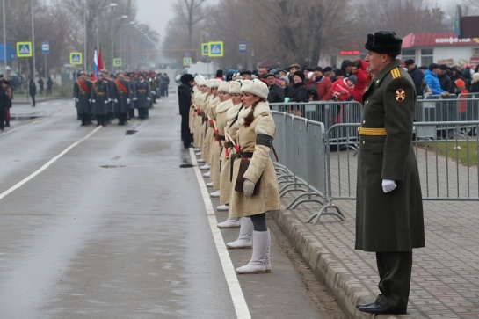 |  | 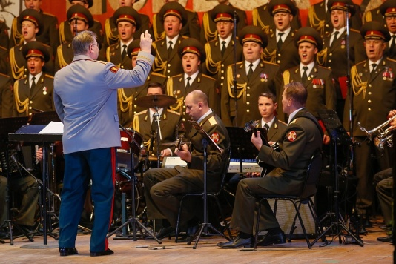
Активное участие в подготовке и проведении торжеств приняли Росгвардия и региональное отделение ДОСААФ России. Помимо выставки техники в городе была организована работа 7-ми интерактивных площадок. На них специалисты ДОСААФ и военные продемонстрировали достижения, навыки и специфику подготовки бойцов, возможности оборудования и машин. Также в Калаче-на-Дону прошли показательные выступления разведывательной роты 22-й бригады федеральной службы войск Национальной гвардии России и бойцов 56-й отдельной гвардейской десантно-штурмовой бригады ВДВ России.
Еще одной точкой проведения праздничных мероприятий стал обновленный Дворец культуры, куда на торжественное собрание и концерт, включающий театрализованное представление, а также выступление Академического ансамбля песни и пляски МВД России, были приглашены жители и гости Калача-на-Дону. В 18 часов на открытой площадке прошел театрализованный гала-концерт, который завершился фейерверком.
По материалам портала губернатора:
http://www.volgograd.ru/news/164678/

В КАЛАЧЕ-НА-ДОНУ ОТКРЫЛИ СТЕЛУ «ГОРОД ВОИНСКОЙ СЛАВЫ»
Одним из центральных событий торжественных мероприятий 75-летия контрнаступления под Сталинградом стало открытие стелы «Город воинской славы» с изображением герба Калача-на-Дону и текстом Указа Президента РФ о присвоении городу этого звания. К участникам мероприятия, жителям и гостям Калача-на-Дону обратились председатель Государственной Думы ФС РФ Вячеслав Володин и губернатор Волгоградской области Андрей Бочаров.
«Город Калач-на-Дону является знаковым местом. Исход сражения Великой Отечественной войны был предрешен здесь — контрнаступление под Сталинградом положило начало разгрому фашистской Германии. Давайте сделаем все, чтобы память о тех, кто ценой громадных потерь положил начало трудному и кровопролитному пути по освобождению нашей Родины, жила в наших сердцах. Давайте будем достойны памяти тех, кто отдал свои жизни за Победу, — подчеркнул Вячеслав Володин, отметив, что в рамках подготовки к 75-летию контрнаступления многое сделано: приведены в порядок города, поселки, большая работа проделана в Калаче-на-Дону и Пятиморске.
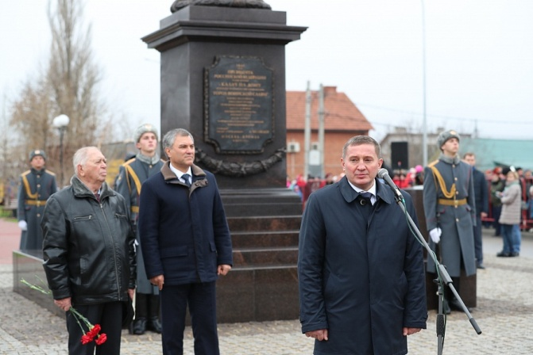 |  | 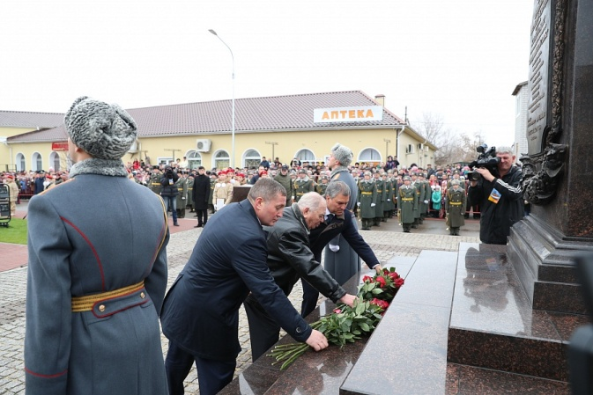
Губернатор Волгоградской области Андрей Бочаров подчеркнул, что 75 лет назад контрнаступление завершилось триумфом советских войск под Сталинградом, победой советского народа в Сталинградской битве: «Имена участников Сталинградской битвы золотыми буквами вписаны в историю России и мира. Сегодня мы говорим спасибо фронтовикам, нашим ветеранам, и, обращаясь к молодежи, просим не забывать подвиг наших отцов и дедов, — отметил Андрей Бочаров. — Работа по исполнению поручений Президента, которое он дал в рамках подготовки празднования 75-летия Победы, будет продолжена».
Жителей и гостей Калача-на-Дону от имени ветеранов приветствовал участник Великой Отечественной войны Владимир Павлушкин. Право открыть памятную стелу было представлено участнику Великой Отечественной войны, кавалеру двух орденов Славы, почетному гражданину города Калач-на-Дону Василию Бородину, участнику Сталинградской битвы Ивану Попову и юнармейцам. Участники торжественной церемонии возложили цветы к памятной стеле.
Напомним, идея создания стелы родилась в 2010 году, но вопрос долго не решался. С просьбой об установке памятного знака фронтовики обратились в феврале 2017 года в ходе рабочей поездки губернатора Андрея Бочарова в Калачевский район — наказ ветеранов о восстановлении исторической справедливости выполнен.
После открытия стелы состоялся торжественный марш с участием личного состава воинских частей Калачевского гарнизона, кадетов, отрядов регионального отделения «Юнармии».
По материалам портала губернатора:
http://www.volgograd.ru/gubernator/tekush/164677/

О ВОЗЛОЖЕНИИ ЦВЕТОВ К МОНУМЕНТУ «СОЕДИНЕНИЕ ФРОНТОВ»
Основные торжества, посвященные празднованию 75-й годовщины начала контрнаступления под Сталинградом, открылись в поселке Пятиморск Волгоградской области возложением венка и цветов к монументу «Соединение фронтов». Память защитников Отечества почтили ветераны, председатель Государственной Думы ФС РФ Вячеслав Володин, губернатор Волгоградской области Андрей Бочаров, представители общественных организаций, жители и гости региона.
Также в церемонии приняли участие заместитель председателя Государственной Думы ФС РФ Петр Толстой, депутаты Госдумы Владимир Шаманов, Дмитрий Саблин, член Совета Федерации Федерального собрания РФ Франц Клинцевич, председатель «Российского союза ветеранов» генерал армии Михаил Моисеев, председатель «Союза десантников России» генерал-полковник Валерий Востротин. Особое место среди гостей заняли ветераны Великой Отечественной войны. В их числе — участник Сталинградской битвы Иван Попов, который ушел на фронт в 1942 году, служил в составе 56-й танковой бригады. В ноябре-декабре 1942 года это воинское подразделение входило в состав Сталинградского фронта, с января 1943 — в состав Южного фронта. Иван Иванович награжден медалью «За отвагу», орденом Отечественной войны II степени.
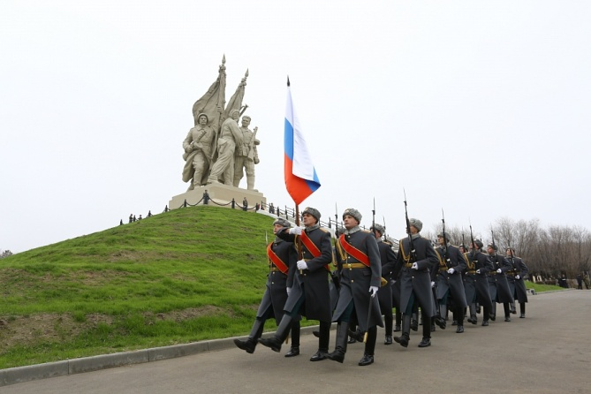 |  | 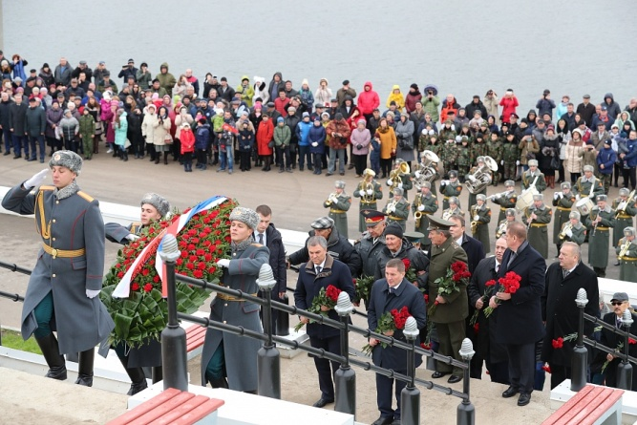
Участники митинга почтили минутой молчания память погибших в результате кровопролитных боев тысяч советских бойцов. В ходе операции «Уран», которая началась 19 ноября 1942 года, была окружена 330-тысячная группировка гитлеровских войск. Именно в Калачевском районе 23 ноября состоялось соединение фронтов.
Напомним, скульптурная группа «Соединение фронтов» работы Евгения Вучетича была открыта на берегу 13-го шлюза Волго-Донского судоходного канала в 1955 году.
По материалам портала губернатора:

http://www.volgograd.ru/gubernator/tekush/164676/

ВОЛГОГРАДСКАЯ ОБЛАСТЬ СТАЛА ВСЕРОССИЙСКИМ ЦЕНТРОМ ПРАЗДНОВАНИЯ 75-ЛЕТИЯ НАЧАЛА КОНТРНАСТУПЛЕНИЯ ПОД СТАЛИНГРАДОМ
19 ноября в городе воинской славы Калаче-на-Дону, поселке Пятиморске и городе-герое Волгограде прошли основные торжественные мероприятия, приуроченные к 75-летию начала контрнаступления под Сталинградом. Это второй, после года Маресьева, этап подготовки к 75-летию Сталинградской Победы, которое 2 февраля Волгоградская область отмечает со всей страной, — соответствующий указ подписал Президент России Владимир Путин.
В официальных и праздничных мероприятиях, приуроченных к годовщине начала контрнаступления, принимают участие представители десятков регионов России и других государств, федеральных ведомств и ветеранских организаций, депутаты, общественные деятели.
По материалам портала губернатора:
http://www.volgograd.ru/news/164675/

НАД ВОЛГОГРАДОМ ПОДНЯТО ЗНАМЯ ПОБЕДЫ

В воскресенье тысячи волгоградцев и гостей областного центра стали свидетелями торжественного поднятия Знамени Победы на специально установленном на набережной города-героя 50-метровом флагштоке. Одновременно с гимном России ярко-алое полотнище взмыло вверх. С этим знаменательным событием и с 75-й годовщиной начала разгрома немецко-фашистских войск под Сталинградом местных жителей поздравил ветеран Великой Отечественной войны, участник Сталинградской битвы, Почетный гражданин города-героя Волгограда Евгений Федорович Рогов.
– Победа должна быть в памяти и современников, и будущих поколений, – отметил в своем выступлении Евгений Федорович. После окончания церемонии начался праздничный концерт. В полуторачасовую программу праздничного концерта «Внуки и правнуки Сталинграда» были включены выступления ансамбля казачьей песни «Лазоревый цветок», творческого коллектива ГУ МВД РФ по Волгоградской области, детского хореографического ансамбля танца «Волжаночка», а также волгоградских исполнителей Александра Харитонова, Игоря Букаева и Жанны Поповой.
Песни военных лет прозвучали в исполнении представителей юного поколения – внуков и правнуков защитников героической Сталинградской земли. Волгоградцы увидели показательные выступления бойцов разведывательной роты 20-й гвардейской мотострелковой бригады. Гости праздника услышали выступления военного оркестра в/ч 73420 (г. Волжский). Завершение праздника - это световая инсталляция автомобильного моста через Волгу и красочный фейерверк.

По материалам пресс-службы волгоградской мэрии:
http://www.volgadmin.ru/d/list/news/admvlg/i24805
http://www.volgadmin.ru/d/list/news/admvlg/i24801

